Egyszer volt Budán kutyavásár.

Kellékek:

A következő ábrák:

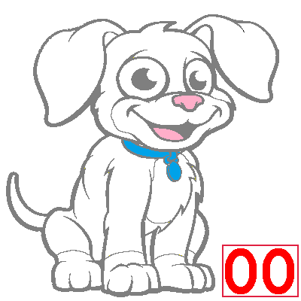 | 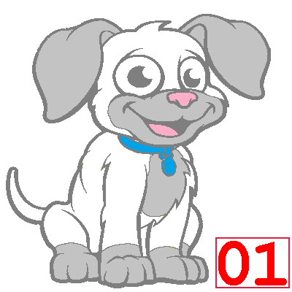 | 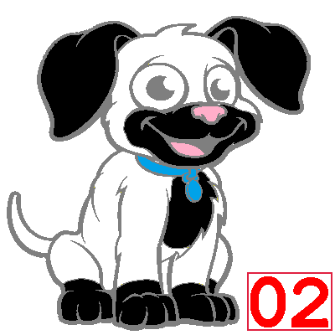 | 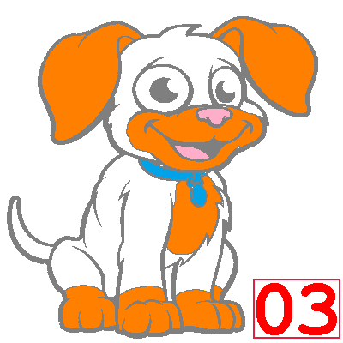
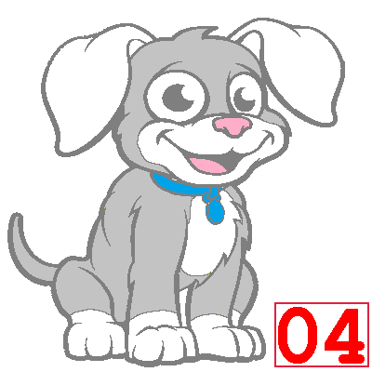 | 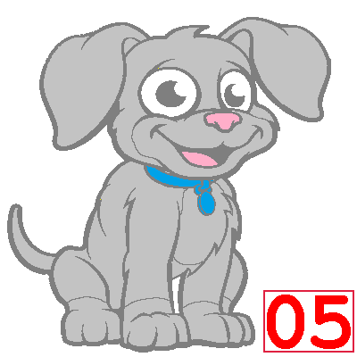 | 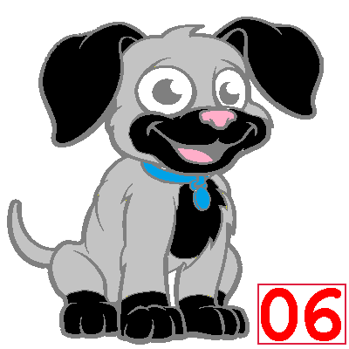 | 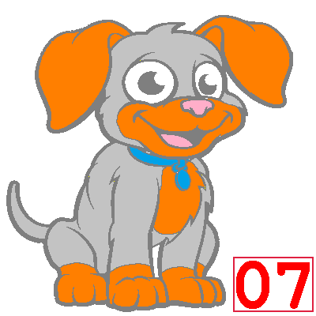
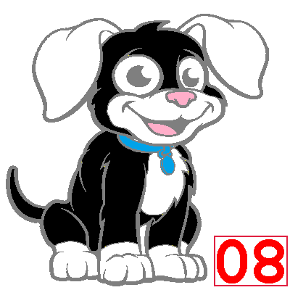 | 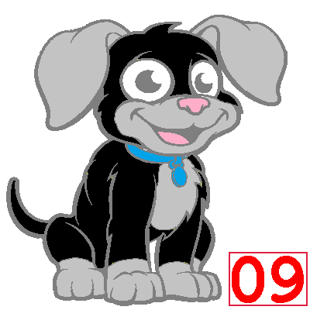 |  | 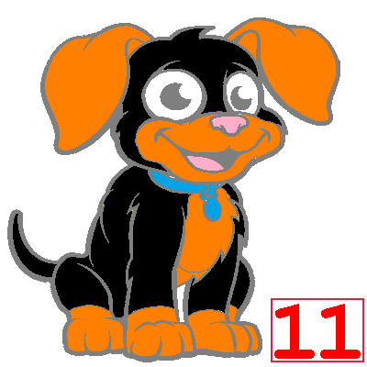
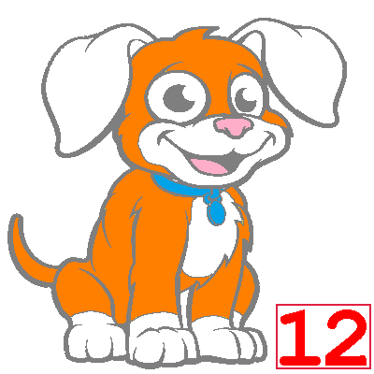 | 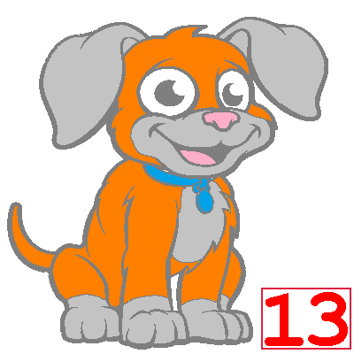 | 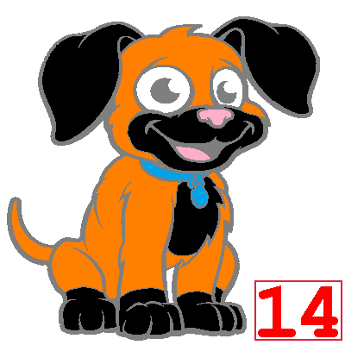 | 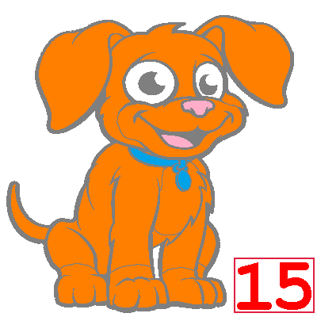

Az ábrákon kutyák láthatóak, illetve minden kutya mellett ott láthatóak a kutyák értéke. A kutyák értékét a kutyák bundájának (farkának) színe, illetve a kutya fülének (mellényének, pofijának, tappancsának) színe határozza meg.

Legyen a fehér bunda értéke A, legyen a fehér fül értéke a.
Legyen a szürke bunda értéke B, legyen a szürke fül értéke b.
Legyen a fekete bunda értéke C, legyen a fekete fül értéke c.
Legyen a vörös bunda értéke D, legyen a vörös fül értéke d.

Most a=0, b=1, c=2, d=3, A=0, B=4, C=8, D=12.
Így például a fekete bundájú vörös fülű kutya értéke C+d=11, a vörös bundájú, fekete fülű kutya értéke c+D=14.

A továbbiakban legyen S=A+a+B+b+C+c+D+d.

Kártyák. A kártyákon legyenek számok, és a számok között legyen ott a 30-as mindenképpen.

Előadás:

A bűvész a nézővel kiválasztatja azt a kártyát, amelyiken a 30-as szám szerepel.

Első módszer:

A bűvész letesz az asztalra három számkártyát hátlappal felfelé egymás mellé. A középső számkártyán legyen a 30-as szám. A bűvész tudja, hogy melyik számkártyán melyik szám van, és ezt csak a bűvész tudja. Ezután a bűvész megkéri, hogy mutasson a jobb kezével az egyik kártyára. (Figyelem: Most és a későbbiekben is fontos, hogy a bűvész a nézőt arra kéri, hogy mutasson valamelyik kártyára, nem pedig arra kéri, hogy válassza ki valamelyik kártyát.)
Ha a néző a középső kártyára mutat, akkor minden jó, mert a néző elsőre a 30-as számú kártyát választotta. A nézőt kicsit befolyásolni lehet a döntésben azzal, hogy a középső kártyát egy kicsit a nézőhöz közelebb helyezzük el, az ilyen elrendezések esetén legnagyobb valószínűséggel a néző a középső kártyára fog mutatni.

Ha a néző nem a középső kártyára mutat, hanem az egyik szélső kártyára, nincs semmi baj, hiszen a néző a bűvész kérésének megfelelően nem választott kártyát, csak rámutatott valamelyik kártyára. Ekkor a bűvész megkéri a nézőt, hogy mutasson egy másik kártyára. Ha ekkor a néző a másik szélső kártyára mutat, akkor megint minden jó, mert ekkor a választott kártya az lesz, amelyikre a néző egyszer sem mutatott. Tulajdonképpen a néző ebben az esetben a két szélső kártyát selejtezte ki, amelyekre a jobb illetve a bal kezével rámutatott.

Ha a néző először az egyik szélső kártyára mutatott a jobb kezével, másodjára a középső kártyára mutatott, akkor a bűvész félreteszi a másik szélső kártyát azzal, hogy ez nem kell, mondván, hogy a néző ezt a kártyát egyszer sem választotta. Így maradt két kártya: az egyik szélső kártya és a 30-as kártya, amelyik eredetileg középen volt. Ekkor a bűvész megkéri a nézőt, hogy tegye rá a jobb kezét valamelyik kártyára. (Fontos: nem elég most csak mutatni, hiszen itt most újabb kártyaválasztás történik, és ha másképpen történik a kártyaválasztás, a nézőnek a figyelme a kártyaválasztás lényegéről elterelődik) Ha a néző a 30-as kártyára teszi a kezét, akkor megint minden jó, mert a néző ezt a lapot választotta. Ha a néző nem a 30-as kártyára teszi a kezét, akkor ezt a kártyát félre kell tenni, és marad a 30-as kártya, amelyik eredetileg középen volt, és ekkor ez lesz a választott kártya.

Tehát így is, úgy is a néző a 30-as kártyát választotta. Egy kicsit a bűvész a néző figyelmét el tudja terelni azzal, amikor néző rámutat valamelyik kártyára, vagy ráteszi a kezét valamelyik kártyára, a bűvész megkérdezi a nézőt, hogy miért arra a kártyára mutatott vagy tette rá a kezét. Esetleg a bűvész, ha úgy látja jónak, a néző változtathat, azaz rámutathat vagy ráteheti a kezét másik kártyára, a néző figyelme a kártyaválasztás lényegéről megint elterelődik.

Második módszer:

A bűvész sok számkártyát használ, legalább kb. 30-at, amelyek egy kártyacsomagot alkotnak. A kártyacsomag tetején van a 30-as kártya, de erről a nézőnek nem kell tudnia, A csomagban minden lap hátlappal felfelé néz. A bűvész megkéri a nézőt, hogy vegyen le valamennyi kártyát egyszerre, fordítsa meg a levett kártyákat összefogva számozott oldalukkal felfelé, majd ezeket a megfordított kártyákat szintén összefogva tegye a csomag maradék részére. Ekkor a bűvész a néző figyelmét elterelheti azzal, hogy megállapítja, hogy a csomag tetején melyik számozott kártya van, de hozzáteszi azt is, hogy nem ez lesz a választott kártya. Ezután a bűvész megkéri a nézőt, hogy vegyen le valamennyi, az előbb levett kártyáknál több kártyát egyszerre, fordítsa meg a levett kártyákat összefogva számozott oldalukkal felfelé, majd ezeket a megfordított kártyákat szintén összefogva tegye a csomag maradék részére. Ekkor a bűvész a néző figyelmét megint elterelheti azzal, hogy megállapítja, hogy a csomag tetején melyik számozott kártya van, de hozzáteszi azt is, hogy nem ez lesz a választott kártya. Most a csomag tetején olyan kártyák vannak, melyeknek a számozott oldaluk felül, hátlapjuk alul van. Most a csomag alján olyan kártyák vannak, melyeknek a hátlapjuk felül, számozott oldaluk alul van. Ekkor a választott kártya a csomagban felülről haladva a legelső olyan kártya lesz, amelynek a hátlapja van felül, és ez éppen a 30-as kártya.

Harmadik módszer (keresztbe tevéses módszer)

A bűvész sok számkártyát használ, legalább kb. 30-at, amelyek egy kártyacsomagot alkotnak. A kártyacsomag alján van a 30-as kártya, de erről a nézőnek nem kell tudnia, A csomagban minden lap hátlappal felfelé néz. A bűvész utasítására a néző egyszerre leemel valamennyi lapot a csomag tetejéről, ezeket a lapokat hátlappal felfelé összefogva leteszi. A megmaradt lapokat a néző szintén hátlappal felfelé összefogva ráteszi az előbb leemelt lapokra, de 90°-kal elfordítva. Hogy a néző figyelme elterelődjön, a bűvész kicsit beszélget a nézővel, például a kutyatartás felelősségéről. Mivel az esetek nagyon nagy többségében a néző nem tartja lényegesnek ezt a kártyaemelést, így a későbbiekben nem emlékszik arra, hogy a legalsó 90°-kal elfordított kártya hogy került oda. A beszélgetés után a bűvész megkéri a nézőt, hogy fordítsa meg összefogva a 90°-kal elfordított lapokat számozott oldalukkal felfelé, és ekkor a legfelső megfordított lap lesz a választott lap, ami éppen a 30-as kártya.

A második és a harmadik módszer során, a módszerek elején a következő hamis emelés is alkalmazható: A bűvész kezében fogja a kártyacsomagot, és a tetejéről valamennyi lapot összefogva letesz az asztalra. Ezután a kártyacsomag megmaradt részét ezután szintén leteszi az asztalra, távolabb, mint az előbb leemelt lapokat. Ezután a bűvész az elsőnek leemelt lapokat ráteszi a később letett lapokra. Mindezt gyorsan végrehajtva, a nézőnek úgy tűnik, hogy az emelés valódi.

Nyilván sok más módon ki lehet választatni a nézővel több számozott kártya közül a 30-as kártyát, ezek a módszerek a legismertebbek.

Ekkor kétféleképpen is eljárhat a bűvész.

Első eljárás:

A bűvész ezt a 16darab kutyás ábrát úgy helyezi el négy sorba és 4 oszlopba, hogy a következő tulajdonságok teljesüljenek:
- bármelyik sorban/oszlopban levő négy kutya bundájának (farkának) színe azonos legyen
- bármelyik sorban/oszlopban levő négy kutya fülének (mellényének, pofijának, tappancsának) színe azonos legyen.
Ezt az elrendezést a bűvész a nézővel is elvégeztetheti. Több ilyen elrendezés is létezik. Egy ilyen elrendezést mutat a következő táblázat:

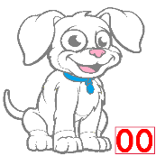 | 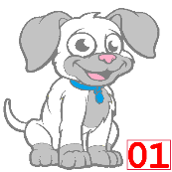 | 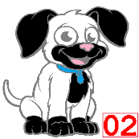 | 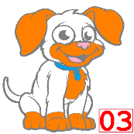
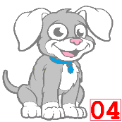 | 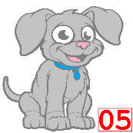 | 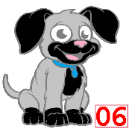 | 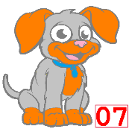
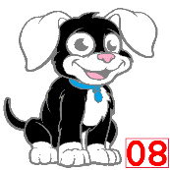 | 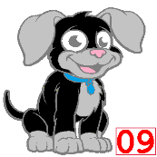 | 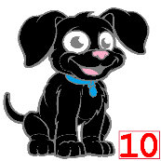 | 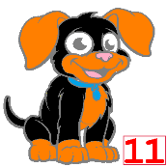
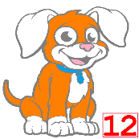 | 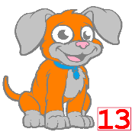 | 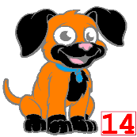 | 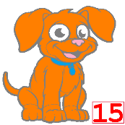

Ha a kutyákat érték szerint foglaljuk táblázatba, ez az elrendezés a következőképpen néz ki:

A+a | A+b | A+c | A+d
B+a | B+b | B+c | B+d
C+a | C+b | C+c | C+d
D+a | D+b | D+c | D+d

Ekkor ha úgy választ ki a néző vagy bűvész négy ábrát, hogy minden sorból és minden oszlopból pontosan egy ábra legyen kiválasztva, a kiválasztott ábrákon levő kutyák értékének összege mindig S=A+a+B+b+C+c+D+d, ami a=0, b=1, c=2, d=3, A=0, B=4, C=8, D=12 értékek mellett 30. És ez egyezik a néző által választott kártyán levő számmal, ami szintén 30.

Egy ilyen elrendezésből sorok cseréjével vagy oszlopok cseréjével, azaz a kutyák bundáinak értékeinek cseréjével vagy füleinek értékeinek cseréjével, illetve az elrendezés elforgatásával egy újabb ilyen elrendezés készíthető.

Második eljárás:

A bűvész ezt a 16darab kutyás ábrát úgy helyezi el négy sorba és 4 oszlopba, hogy a következő tulajdonságok teljesüljenek:
- Minden sorban/oszlopban levő ábrákon levő kutyák bundájának (farkának) a színe különbözzön. Tehát minden sorban/oszlopban pontosan egy darab fehér, szürke, fekete, vörös bundájú kutya legyen.
- Minden sorban/oszlopban levő ábrákon levő kutyák fülének (mellényének, pofijának, tappancsénak) a színe különbözzön. Tehát minden sorban/oszlopban pontosan egy darab fehér, szürke, fekete, vörös fülű kutya legyen.

Ezt például a következő három különböző típusú elrendezés lehet megvalósítani:

- Az egyszínű kutyák a 4x4-es elrendezés sarkaiban vannak. Ez a típusú elrendezés a legkönnyebben megvalósítható. Például egy ilyen elrendezés a következő:

Ha a kutyákat érték szerint foglaljuk táblázatba, ez az elrendezés a következőképpen néz ki:

A+a | C+d | D+c | B+b
D+b | B+c | A+d | C+a
B+d | D+a | C+b | A+c
C+c | A+b | B+a | D+d

- Az egyszínű kutyák a 4x4-es elrendezés valamelyik átlójában vannak. Például egy ilyen elrendezés a következő:

Ha a kutyákat érték szerint foglaljuk táblázatba, ez az elrendezés a következőképpen néz ki:

A+a | C+d | D+b | B+c
D+c | B+b | A+d | C+a
B+d | D+a | C+c | A+b
C+b | A+c | B+a | D+d

- Az egyszínű kutyák a 4x4-es elrendezés valamelyik sorában vagy oszlopában vannak. Például egy ilyen elrendezés a következő, ahol az egyszínű kutyák az első sorban vannak:

Ha a kutyákat érték szerint foglaljuk táblázatba, ez az elrendezés a következőképpen néz ki:

A+a | B+b | C+c | D+d
D+c | C+d | B+a | A+b
B+d | A+c | D+b | C+a
C+b | D+a | A+d | B+c

Mindhárom esetben az ilyen elrendezésből páros számú sorcserével vagy páros számú oszlopcserével, vagy a kutyák bundáinak értékeinek cseréjével vagy füleinek értékeinek cseréjével, illetve az elrendezés elforgatásával újabb ilyen elrendezések készíthetőek. Azonban ez a három elrendezéstípus a most említett műveletekkel egymásba nem vihetőek át.

A bűvész felhívja a néző figyelmét, hogy ekkor a következő speciális módokon kiválasztott kutyák értékeinek összege egyenlő a néző által kiválasztott S=30 számmal:

Bármelyik sorban az ott levő kutyák értékeinek összege egyenlő a néző által választott kártyára írt számmal.

Bármelyik oszlopban az ott levő kutyák értékeinek összege egyenlő a néző által választott kártyára írt számmal.

Bármelyik 2x2-es saroknégyzetben levő kutyák értékeinek összege egyenlő a a néző által választott kártyára írt számmal.

Bármelyik átlóban levő kutyák értékeinek összege egyenlő a néző által választott kártyára írt számmal.

Bármelyik úgynevezett törött átlóban levő kutyák értékeinek levő számok összege egyenlő a néző által választott kártyára írt számmal.

Bármelyik rácsnégyzetben levő kutyák értékeinek összege egyenlő a néző által választott kártyára írt számmal.

A négyzet csúcsaiban levő kutyák értékeinek összege egyenlő a néző által választott kártyára írt számmal.

A középső 2x2-es négyzetben levő kutyák értékeinek összege egyenlő a néző által választott kártyára írt számmal.

A két szemközti oldalon levő 2-2 középső cellájában levő kutyák értékeinek összege egyenlő a néző által választott kártyára írt számmal.

A néző általában nagyon meglepődik, hogy most ennyiféleképpen előáll az általa választott szám. Külön érdekesség, hogy ebben az elrendezésben 0-val kezdve és 15-tel bezárólag az összes egész szám előáll.

Az említett három elrendezésben más speciális módon is biztosan ki lehet választani négy darab kutyát, amelyek értékének összege egyenlő a néző által választott számmal, azaz, most S=30-cal.

A mutatvány megismételhető, de ekkor célszerű más számot választatni a nézővel. Ekkor némelyik kutya értékét meg kell változtatni. Például, ha a néző által választott szám S=34, akkor D=16 értéket használva a D=12 érték helyett, csak a négy vörös bundájú kutya értéke 4-gyel növekszik, a többi kutya értéke változatlan, így az előbb speciális módokon kiválasztott kutyák értékének összege minden esetben 34. De ha nem így változtatjuk meg a kutyák értékét, hanem úgy, hogy minden kutya értékét 1-gyel növeljük, akkor is a speciális módokon kiválasztott kutyák értékének összege minden esetben 34. Ez a változtatás elérhető úgy, hogy az a=0, b=1, c=2, d=3 értékeket 1-gyel növeljük, míg az A=0, B=4, C=8, D=12 értékeket változatlanul hagyjuk.

Ez a mutatvány sokféleképpen adható elő, a bűvész fantáziájára van bízva, hogy ezt a mutatványt hogy tudja variálni.

